Что посмотреть с ребёнком.
«Сестрёнка» — российская драма режиссёра Александра Галибина. Первый российский фильм на башкирском языке в широком прокате.

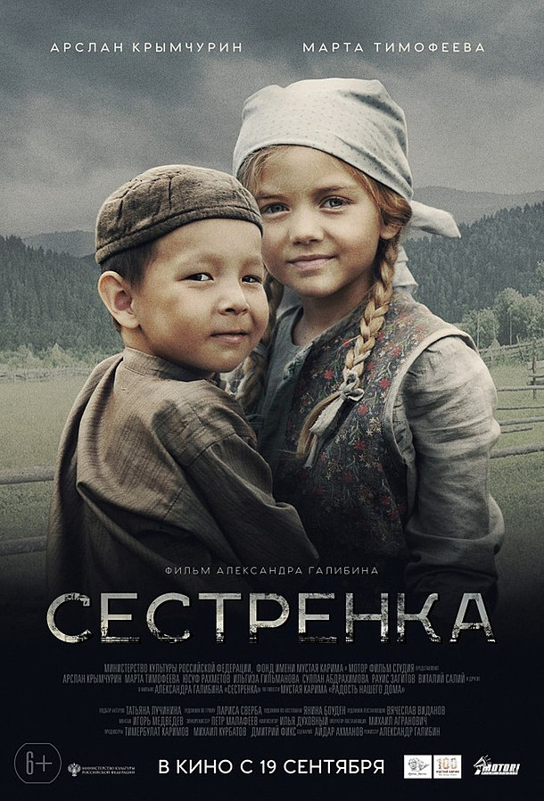
Сюжет.
Экранизация повести Мустая Карима “Радость нашего дома”. Действие картины разворачивается в годы Великой Отечественной войны. Осиротевшая украинская девочка Оксана, найденная в разоренном доме, обретает приют и новую семью в башкирской деревне. Отношения Оксаны с ее названным братом Ямилем и другими деревенскими ребятами поначалу складываются непросто. День за днем дети вместе борются с трудностями военного времени, которые их объединяют.

«Великан» (англ. The Mighty) — американский фильм режиссёра Питера Челсома. 1998 год.


Сюжет.
Неожиданная встреча мистическим образом изменила судьбы двух одиноких школьников. Они были абсолютно не похожи друг на друга: Макс — молчаливый, застенчивый и неуклюжий гигант и Кевин по кличке «Фрик» — маленький, сообразительный и неизлечимо больной.
В своем классе оба мальчика служили постоянными объектами всеобщих насмешек и издевательств. И тогда они решили противостоять несправедливости, объединившись в единое целое — в отважного и могучего рыцаря-великана.

Что почитать с ребёнком.
Сельма Лагерлёф «Подменыш»
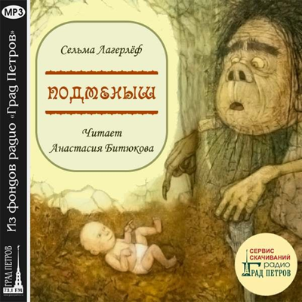
Сюжет.
Однажды ведьма забрала ребеночка у крестьянской пары, а взамен оставила своего злого и уродливого тролленка. Ел он мышей и лягушек. Но мать верила, что сможет вернуть своего ребеночка.
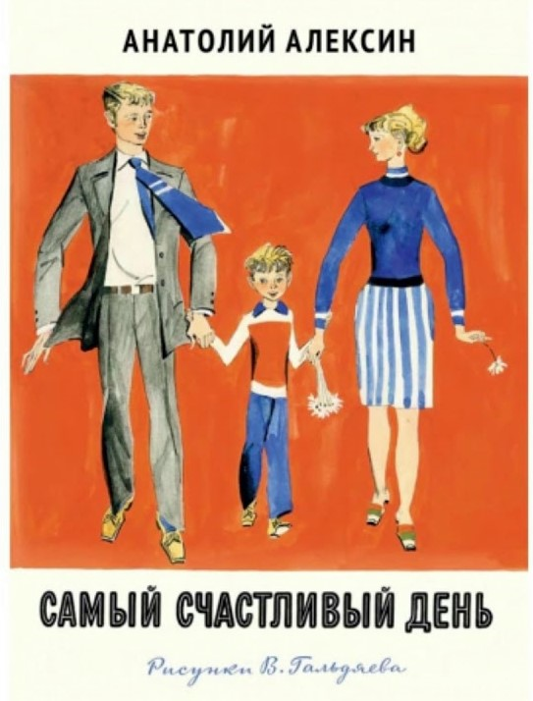
Сюжет.
Юные герои Анатолия Алексина впервые сталкиваются со «взрослыми», нередко драматическими проблемами. Как сделать правильный выбор? Как научиться понимать людей и самого себя? Как войти в мир зрелым, сильным и достойным человеком?

Куда сходить с ребенком.
«Творческий центр Маленькая Страна»
Находится по адресу: Россия, Республика Карелия, Петрозаводск, улица Анохина, 1.
График работы «Творческий центр Маленькая Страна»:
вторник 12:00 – 18:00
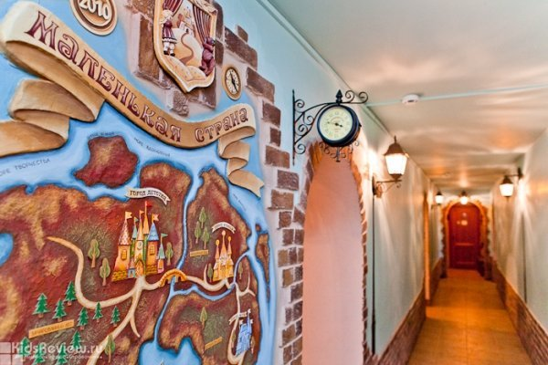

Музейно-образовательный комплекс им. К. Андреева
Музейно-образовательный комплекс имени Кима Андреева включает в себя мини-зоопарк, оранжерею, музей леса «Берендеево царство».
Находится по адресу: г. Петрозаводск, Древлянская набережная, д. 22-а
телефон +7 (8142) 77-46-62 e-mail: youthcentr@mail.ru
График работы: пн-чт 09.00-17.15, пт-сб 09.00-17.00
